（B5XC）顾客特殊要求
更新项目序号 | 更新项目名称 | 更新时间 | 客户协议编号
共用部分：1 | 工程制作 | 20190416 | B5XC20190401
共用部分：1 | 工程制作 | 20190712 | B5XC20190701
预审部分：1 | 控深钻孔深度位置 | 20200730 | 刘佳
备注：更新的内容以蓝色字体显示。

共用部分：
- 标记
顾客制板说明无要求时，不加快捷标记及UL，加生产周期，周期格式：YYWW。

预审部分：
1、（客诉问题点）此代码的订单对控深钻孔有深度要求时，需与客户确认深度位置（H2还是H1），普通的客户测量深度是按钻尖,此客户计算深度是按圆柱面,钻尖到圆柱面这部分深度不算。
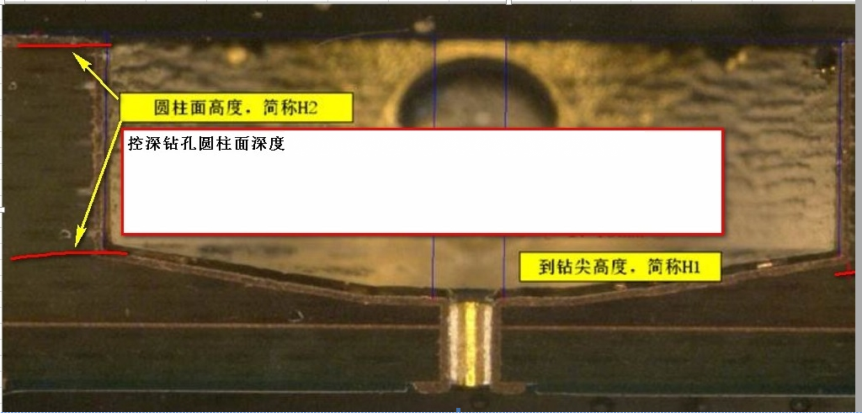
CAM部分：

